Laeva 02.05.2017 nr …

Sooveere (katastriüksus 38301:003:0121) jagamisel tekkivatele katastriüksustele sihtotstarvete määramine

Laeva vallas Kärevere külas asuva kinnistu nr 4267004 omanik esitas Laeva Vallavalitsusele avalduse, mille kohaselt soovib talle kuuluva Sooveere katastriüksuse (katastriüksuse tunnus 38301:003:0121) jagada kaheks eraldi katastriüksuseks.

Kohaliku omavalitsuse korralduse seaduse § 22 lg 2, maakatastriseaduse § 18 lg 6, Laeva Vallavolikogu 25.08.2009 määrusega nr 79 kehtestatud Laeva valla üldplaneeringu, Laeva Vallavalitsuse 26.05.2015. a korralduse nr 70 „Koha-aadresside määramine“ alusel ning arvestades OÜ KG-Büroo (litsents nr 582 MA-k) koostatud katastriüksuste moodustamise toimikuid (tööd nr 1460-17; 1461-17) ja Sooveere katastriüksuse omaniku avaldust, Laeva Vallavolikogu

o t s u s t a b:

- Määrata Laeva vallas Kärevere külas asuva Sooveere katastriüksuse, pindalaga 11,05 ha, sihtotstarbega maatulundusmaa, jagamise käigus tekkivate katastriüksuste sihtotstarbed alljärgnevalt (lisatud maaüksuse jagamise plaan):
  - Sooveere sihtotstarve maatulundusmaa (011; M);
  - Soometsa sihtotstarve maatulundusmaa (011; M).

- Otsus jõustub teatavakstegemisest.

- Otsust on võimalik vaidlustada 30 päeva jooksul haldusakti teatavakstegemisest, esitades vaide Laeva Vallavolikogule haldusmenetluse seaduses sätestatud korras või kaebuse Tartu Halduskohtusse halduskohtumenetluse seadustikus sätestatud korras.

Külli Suvi
Vallavolikogu esimees
Lisa
Laeva Vallavolikogu
02.05.2017 otsusele nr ...

TARTU MAAKOND LAEVA VALD KÄREVEREKÜLA
Sooveere maaüksuse jagamise

PLAAN

Väljavõtte katastriüksuse moodustamise toimikust
Jagatava maaüksuse pindala 11,05 ha.

Laeva valla arengu- ja keskkonnanõunik Kadi Kukk
08.04.2017

SELETUSKIRI

otsuse eelnõule “Sooveere (katastriüksus 38301:003:0121) jagamisel tekkivatele katastriüksustele sihtotstarvete määramine“

Sissejuhatus

AS Tartu Tehnika soovib jagada talle kuuluva Kärevere külas asuva Sooveere katastriüksuse kaheks katastriüksuseks. Katastriüksuste koha-aadressid on määratud vastavalt Maa-ameti aadressiandmete osakonnaga kooskõlastades.

Eelnõu eesmärk
Määrata kinnisasja omaniku taotluse alusel Kärevere külas asuva Sooveere katastriüksuse kaheks jagamisel tekkivatele katastriüksustele sihtotstarbed vastavalt maakasutuse otstarbele.

Eelnõu juriidiline alus

Kohaliku omavalitsuse korralduse seadus § 22 lg 2

§ 22. Volikogu pädevus

(2) Õigusaktiga kohaliku omavalitsuse, kohaliku omavalitsuse üksuse või kohaliku omavalitsuse organi pädevusse antud küsimused otsustab omavalitsusüksuse nimel volikogu, kes võib nende küsimuste lahendamise volitada valla- või linnavalitsusele või volikogu poolt määratud osavalla või linnaosa esinduskogule, ametiasutusele, asutuse struktuuriüksusele või ametnikule.

Maakatastriseaduse § 18 lg 6

§ 18. Katastriüksuse sihtotstarbe määramine
(6) Planeerimisseaduse kohase detailplaneeringu koostamise kohustuse puudumise korral määrab kohalik omavalitsus katastriüksuse sihtotstarbe planeerimisseaduse kohase üldplaneeringu alusel. Üldplaneeringu puudumise korral määrab katastriüksuse sihtotstarbe kohaliku omavalitsuse volikogu.

Laeva valla üldplaneering

Hajaasustuses on kehtiva üldplaneeringuga määratud lubatud maakasutuse sihtotstarbed, mis on toodud tabelis 7.
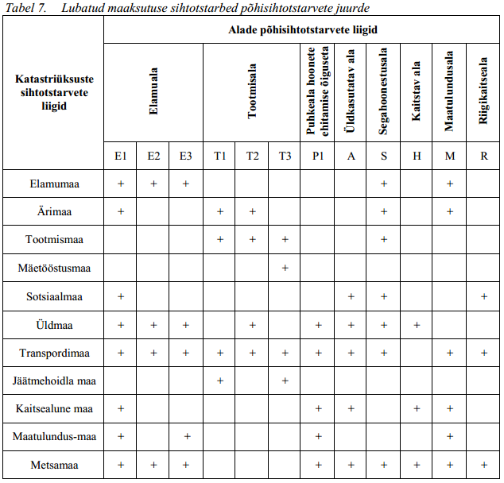

Vallavalitsus arutas käesolevat eelnõud 19.04.2017 istungil ja otsustas selle suunata volikokku.

